築港南地区再開発に係るマーケット・サウンディング（市場調査） 実施要領

１　実施概要

（１） 調査の名称

「築港南地区再開発に係るマーケット・サウンディング（市場調査）」

（２） 調査の趣旨・背景

大阪市港区の築港地区では、大阪港の玄関口にふさわしい“みなとまち”の再生に向けて、「21世紀に向けて新たな交流と創造の育まれるまち」を基本テーマとして、文化・業務等が連携する文化的な賑わいのある空間を形成することを目指してきました。

この方針を具体化するため、大阪市港区役所が作成した「築港・天保山まちづくり計画」では、築港南地区において、現在物流施設が立地している土地等の動向を踏まえ、将来的に必要に応じて土地利用の規制を見直し、住宅等の都市的な土地利用への転換を誘導することとしています。

今回の調査は、築港南地区再開発を検討するにあたり、埋立地及びその背後地の活用方策について、民間事業者から実現可能なアイデアを広く募り、民間事業者の参画意向、市場性の有無等を把握することで、今後の検討に役立てることを目的としています。

埋立地は、大規模災害時の防災拠点だけではなく、市民にウォーターフロントを開放し、交流の場としても機能する緑地として埋立免許を取得していますが、本調査の結果を踏まえ、今後、土地利用の見直しも視野に検討を進めてまいります。

　　　＜築港南地区の現況＞

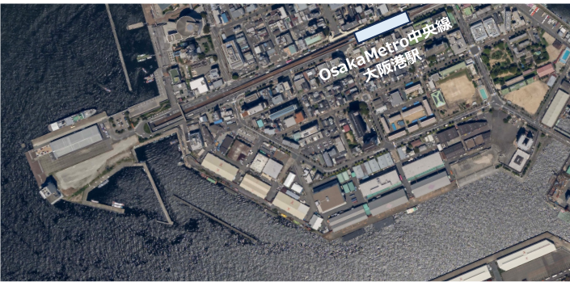

赤レンガ倉庫

船溜まり

市営上屋

1. ② 　①

波除堤

岸壁

岸壁

２ 提案条件など

（１） 調査の対象区域

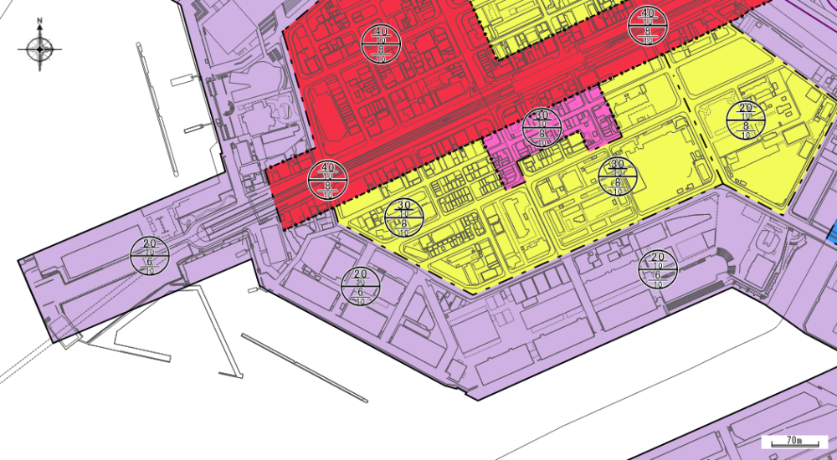提案を求める対象区域は、下図に示す範囲内とします。

（２）調査の対象区域の概要

※ 対象地域のうち、埋立地及び背後地Ⓐの一部については、市街化調整区域で用途地域や防火・準防火地域が指定されていない部分がありますが、これらの都市計画は以下の条件であるものとみなして提案してください。

※ 臨港地区の区域内については、分区条例による規制を考慮する必要はありません。臨港地区の区域は、＜参考情報＞に記載の「マップナビおおさか」からご確認いただけます。

〈埋立地の土地条件〉

　　所 在 地：大阪市港区海岸通2丁目地先

　　埋立面積：約5.1ヘクタール

建ぺい率：60%

容 積 率：200%

用途地域：準工業地域

その他の制限：準防火地域

所有者：大阪市

〈背後地Ⓐの土地条件〉

　　所 在 地：大阪市港区海岸通１丁目105番5地内及び地先

　　面　　積：約1.2ヘクタール

建ぺい率：60%

容 積 率：200%

用途地域：準工業地域

その他の制限：準防火地域

所有者：大阪市

〈背後地Ⓑの土地条件〉

　　所 在 地：大阪市港区海岸通2丁目1番～6番

　　面　　積：約9.2ヘクタール

建ぺい率：60%　　　　一部 80%

容 積 率：200% 　　 一部 400%

用途地域：準工業地域、一部　商業地域

その他の制限：準防火地域、一部　防火地域

所有者：大阪市

〈背後地Ⓑ区域内にある市営上屋〉

・市営上屋①

　　建築面積：2739.23㎡

　　延床面積：2739.23㎡

　　階　　数：１階

　　構　　造：鉄骨造

築年度：昭和23年

　　耐　　震：耐震診断済み（新耐震基準と同等以上）

・市営上屋②

建築面積：2155.09㎡

　　延床面積：2155.09㎡

　　階　　数：１階

　　構　　造：鉄骨造

築年度：昭和23年

　　耐　　震：耐震診断済み（新耐震基準と同等以上）

・市営上屋③

建築面積：2691.65㎡

　　延床面積：2691.65㎡

　　階　　数：１階

　　構　　造：鉄骨造

築年度：昭和24年

　　耐　　震：耐震診断済み（新耐震基準と同等以上）

〈本件地周辺の都市計画情報（用途地域）〉

対象区域



第1種住居地域

商業地域

準工業地域

近隣商業地域

〈本件地周辺の都市計画情報（防火地域）〉

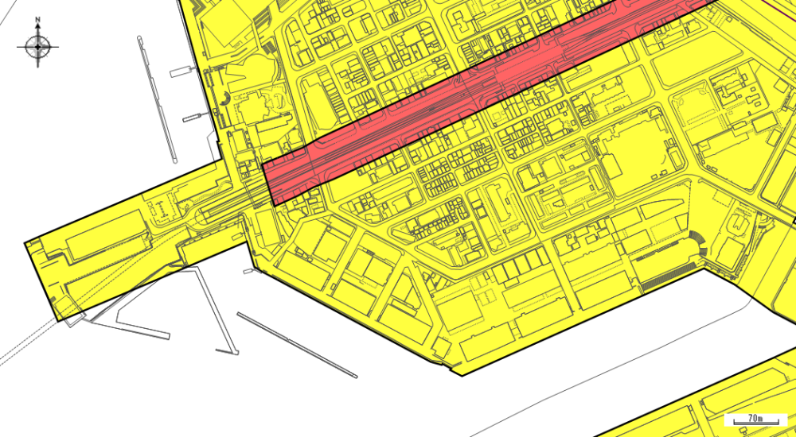

防火地域

準防火地域

対象区域

（３）調査の対象区域の現状及び想定スケジュール

　　・埋立地については、大阪市が実施した事業再評価により埋立事業が休止しており、埋立はまだ実施していませんが、事業費を圧縮することで早期に事業を再開し、2030年代前半までに大阪市が埋立を完了させる予定です。

　　・背後地Ⓐについては、現在、未供用の緑地ですが、今年度中に空飛ぶクルマのポートとして整備が行われ、2027年３月まで暫定利用される予定です。

　　・背後地Ⓑについては、現在、主に倉庫等の港湾物流施設が集積しています。現時点において開発スケジュールは未定です。

　　※スケジュールは変更になる可能性があります。

＜参考情報＞

・現在の都市計画に関連する情報等：「マップナビおおさか」

<http://www.mapnavi.city.osaka.lg.jp/webgis/index.html>

・「築港・天保山まちづくり計画」

<https://www.city.osaka.lg.jp/minato/page/0000527222.html>

・「空飛ぶクルマ」会場外ポート事業者募集

<https://www.city.osaka.lg.jp/keizaisenryaku/page/0000606585.html>

３ 実施における基本事項

（１）求める提案内容

「築港・天保山まちづくり計画」の趣旨を踏まえ、地域のにぎわい創出の実現に向けて幅広いアイデアを求めます。

下記①～④の項目に関する提案について、【別紙３】調査票に記入してください。

なお、調査票に別紙として図面やイメージ図等を添付することも可能です。できるだけ具体的な提案資料としてください。

1. 対象区域での取組内容・規模・概算整備費等
2. 船溜まり及び水際線の活用
3. 提案を実現するための課題及び条件
4. その他
5. 提案にあたっての基本事項

・対象区域は更地で引き渡されることを想定して検討してください。

・埋立は大阪市で実施します。

・対象区域の一部の提案も可能としますが、必ず埋立地を含んでください。

・埋立範囲の変更の提案も可能です。

・「築港・天保山まちづくり計画」の推進に大きく寄与すると考えられる活用案を実現するために必要な規制緩和があれば、その内容も含めて提案可能です。

・背後地Ⓐは咲洲トンネルの上部にあるため、荷重制限（約1tf/㎡）を設定しています。

※今回の提案では、幅広いアイデアを求めますが、実施に際しては適用される法令等により制限される可能性があります。

４ 調査の進め方

（１） 調査の対象者

対象者は、築港南地区再開発に係る実現可能な計画の提案を行い、かつ実行する意向を有する法人又は法人のグループとします。

（２） 調査の流れ

ア 調査の実施を公表

・大阪港湾局ホームページ掲載：2024年11月6日（水曜日）

イ 調査に関する質問

調査に関する質問受付及び回答を以下のとおり行います。

・受付期間　　2024年11月6 日（水曜日） 午後２時から

2024年11月20日（水曜日） 午後５時まで

・提出書類：【別紙１】質問用紙

・提出方法：件名に「【築港】 質問」と明記し、電子メールで提出してください。 到着確認のため、電子メールの送信後に、電話で連絡をお願いします。

（電話：06-6615-7776）

　　　　　　電話・FAXや来訪などによる質問は受け付けません。

・提出先：連絡先メールアドレスあて

・回答方法：いただいたご質問は、受付期間終了後にとりまとめ、本市の考え方とあわせて12月初旬ごろに大阪港湾局ホームページへの掲載を予定しています。なお、掲載に供することが適切でないと判断した質問事項については、回答を行わないことがあります。あらかじめご了承ください。

ウ 提案資料の受付

・受付期間： 2024年12月5 日（木曜日）午前９時から

2024年12月26日（木曜日）午後５時まで

・提出書類：【別紙２】 参加申請書

【別紙３】 調査票

・提出方法：件名に「【築港】調査票」と明記し、電子メールで提出してください。 到着確認のため、電子メールの送信後に、電話で連絡をお願いします。

（電話：06-6615-7776）

・提出先：連絡先メールアドレスあて

エ ヒアリング

必要に応じて、提案内容についてのヒアリングを令和7年１月中旬から２月初旬の予定で実施します。ヒアリングの実施方法、日程を含め、詳細については、別途提案者に通知します。なお、ヒアリングは、提案者のアイデア及びノウハウの保護のため、個別に、非公開で行います。

法人又は法人のグループごとに、ヒアリングに参加できる人数は 4 名までとし 、所要時間は60分程度を予定しています。

提案書とは別に追加資料を用意いただいても構いません。その際、紙媒体で５部提出ください。（事前に提出いただいている資料は不要です。）

オ 調査結果の公表

調査結果については、提案者の名称を非公表とし、概要を取りまとめたものを、大阪港湾局のホームページで公表します。公表にあたっては、あらかじめ提案者に内容の確認を行います。

1. 留意事項

・本調査への参加に要する費用は、全て提案者の負担となります。大阪市からの弁償及び報酬の提供はありません。

・本調査は事業者を選定するものではありません。（今後の土地の提供にあたっては、原則公募によるものとします。）

・本調査で意見・提案いただいた内容は、築港南地区再開発における条件等を検討する際の参考としますが、条件等への反映や内容の実施等を保証するものではありません。

・事前に提案者へ内容の確認を行ったうえで、本調査の実施結果を本市以外の関係機関等との協議に使用する可能性があります。

・本調査への参加実績が、事業者公募を実施する際に優位性を持つものではありません。また、本調査で意見・提案いただいた内容は、事業者公募の際に履行いただく必要はありません。

・本調査終了後も、必要に応じて追加のヒアリング、文書照会等を実施することがありますので、ご協力をお願いします。

・本調査で提出いただいた資料は、理由の如何に問わず、返却しません。

５ 連絡先

（１） 連絡先メールアドレス（質問送付先、調査票送付先）

[na0026@city.osaka.lg.jp](mailto:na0026@city.osaka.lg.jp)

（２） 問合せ先

大阪港湾局営業推進室開発調整課

住所：大阪市住之江区南港北2-1-10 ATC ITM棟　10階

電話：06-6615-7776